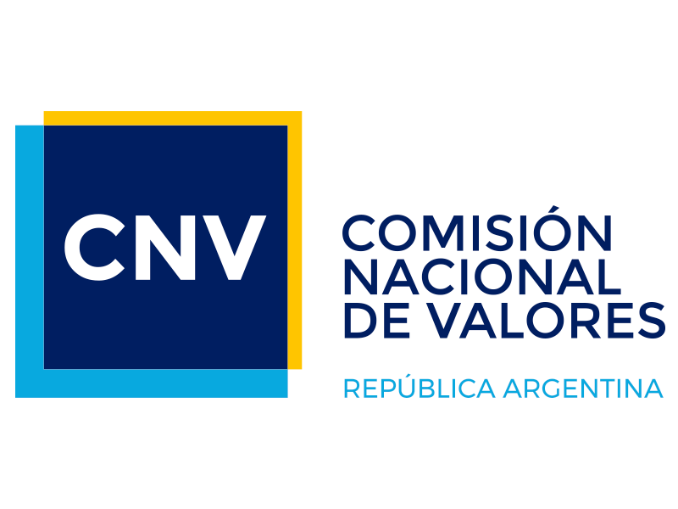

RESUMEN EJECUTIVO

# Informe sobre Composición de Género

# en los Directorios de las Empresas del Mercado de Capitales

**Presentación**

En 2017 desde el área de Gobierno Corporativo de la CNV, desarrollamos una investigación sobre composición de género en los directorios de las empresas en Argentina, que se constituyó como el primer “*Informe sobre Composición de Género en los directorios de las empresas bajo el régimen de oferta pública*”.

**Desde nuestra perspectiva como regulador del Mercado de Capitales nos propusimos medir la participación de las mujeres en el ámbito de las empresas autorizadas a efectuar Oferta Pública, con el** objeto de aportar información sobre el escenario actual de la participación femenina en los puestos de liderazgo y a su vez concientizar respecto a los beneficios concretos de que las organizaciones empresariales cuenten con directorios más diversos.

Alineados con los Principios de Gobierno Corporativo de la OCDE y del G20 y con el Women20 (W20), **entendemos que dentro del marco de las mejores prácticas resulta clave la diversidad en la composición de los directorios (género, rango etario, formación académica, credos, razas, nacionalidades, etc.) ya que enriquece la toma de decisiones empresariales. En este sentido, acortar la brecha de género y fomentar la inclusión femenina se traduce en acciones concretas de los líderes de las empresas y responsables de las políticas públicas para mejorar el acceso de las mujeres a cargos de toma de decisiones.**

**Situación General**

El promedio de representatividad femenina en cargos de dirección para el total del mercado de capitales argentino es del 10,4% considerando el período interanual entre 2013 y 2017, presentando una tendencia estable con altibajos de poca significatividad respecto del promedio a lo largo del período relevado.

En el año 2017, el 53,9% de las empresas bajo el régimen de oferta pública cuentan con al menos una (1) mujer en su órgano directivo.



Del total de directoras de este período, el 58,1% tienen cargos de directoras titulares, de las cuales el 3% son presidentas del directorio y el 8,5% son Vicepresidentas.

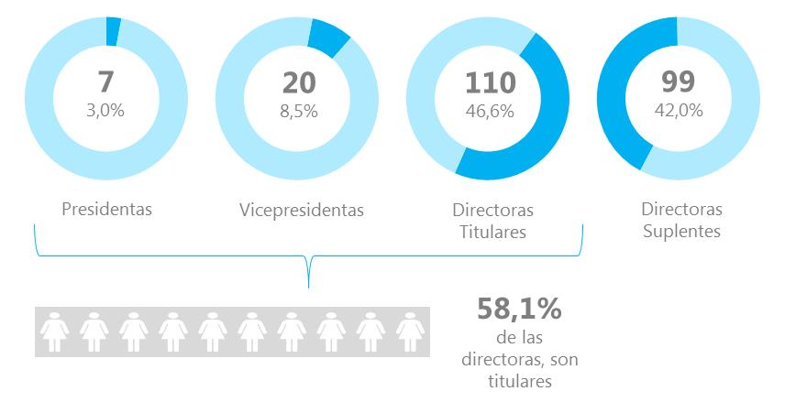

**Figura 1**: Cargos ocupados por mujeres en los Directorios al 30/04/2017

**Directores Independientes**

Respecto al carácter de independencia de los directores, no se encontraron variaciones significativas con relación al género. El promedio general de directores independientes es del 22,7% y los porcentajes son similares para ambos géneros.

**Análisis Sectorial**

El sector de consumo y otros servicios y el sector de infraestructura y energía son los que mayor representatividad femenina presentan: un 29,5% y 10,9% respectivamente, al 30 de abril de 2017.





El sector de servicios financieros es el que mayor cantidad de directoras presenta al 30 de abril del 2017, donde 58 de las 634 bancas son ocupadas por mujeres. En este sector, existe una tendencia creciente en la participación femenina en cargos de dirección a lo largo del período relevado.

El sector de infraestructura y energía ocupa el segundo lugar en cantidad de directoras, presentando 57 directoras sobre un total de 525 bancas del sector al 30 de abril del 2017.

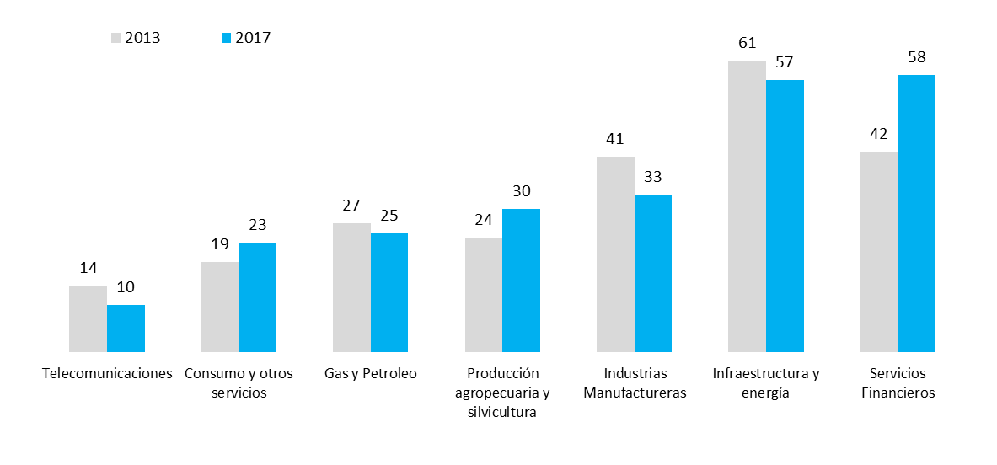



**Empresas Abiertas**

En Argentina sólo el 41% de las entidades bajo el régimen de oferta pública ofrecen sus acciones, el resto de las empresas hacen oferta pública de deuda (obligaciones negociables).

De esas empresas abiertas, el promedio interanual del porcentaje de mujeres que ocupan puestos de dirección es 8,9%, casi 2 p.p. por debajo del promedio general para la totalidad de las empresas en el régimen de oferta pública. En este grupo de empresas, existe una significativa tendencia decreciente en la cantidad de mujeres de ocupan cargos de dirección pasando de 9,4% en 2013 a 7,7% en 2017.

Al tomar la segmentación por capitalización bursátil, puede observarse que en empresas con capitalización bursátil alta y baja, la representatividad femenina presenta porcentajes similares al promedio general de empresas abiertas. Las empresas de capitalización búrsatil media tienen menor participación femenina en sus directorios; solo el 4,97% de los cargos de dirección son ocupados por mujeres en este tipo de empresas en el último año.

La mayor concentración de cargos de dirección ocupados por mujeres se encuentra en las empresas de baja capitalización bursátil del sector de infraestructura y energía seguido por el sector de industrias manufactureras.

**PYMES**

Las empresas PYMES son las que presentan mayor representatividad femenina en sus directorios. En este grupo de empresas, el promedio interanual de mujeres en dirección asciende a 15,7%, sensiblemente superior a la media.

**Empresas Públicas**

Si bien representa un segmento del mercado reducido en cantidad de participantes, el 100% de las empresas públicas cuentan con al menos 1 mujer en sus directorios.

**Comparativa Mundial**

De acuerdo a los daros obtenidos la Argentina se encuentra dentro de los países con menor representatividad femenina en los directorios de las empresas participantes de los mercados de capitales del mundo.

Porcentaje de Directoras en empresas bajo el Régimen de Oferta Pública de cada país